- Copia en una fila las siguientes secuencias de números y crea reglas básicas de formato condicional a través de las siguientes opciones:
  - Establece en rojo los valores que se encuentren entre 10 y 20.
10 | 20 | 25 | 12 | 26 | 12

  - Establece en azul los valores que sean mayores de 12
12 | 14 | 12 | 14 | 16 | 14

  - Establece en verde los valores que sean menores a 1000.
1500 | 830 | 1200 | 1500 | 950 | 200
- Utiliza la tabla de las actividades anteriores para determinar el siguiente formato condicional.
  - Para lo gastos mayores de 2€ fondo amarillo
  - Para los gastos que estén comprendidos entre 1€ y 2€ fondo verde.
  - Para los gastos menores de 1€ fondo azul.

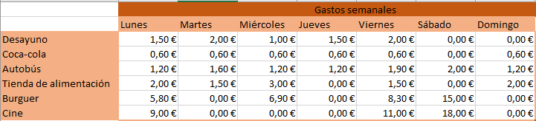

- La siguiente tabla muestra el ranking de puestos del 1º al 10º en una carrera solidaria. Muestra en verde los 3 primeros, en azul los tres siguientes, y en rojo los corredores restantes.
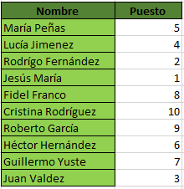
- Se desea clasificar por medio de iconos la siguiente clasificación en un examen de ingreso, para conocer así, qué alumnos podrán tener acceso a una plaza el próximo curso. Se establecerán las siguientes reglas condicionales:
  - Para los que su nota sea superior o igual a 17 puntos, se establecerá un icono de color verde.
  - Para los que su nota sea mayor o igual de 10 y menor de 17, llevarán un icono amarillo
  - Para los que tengan una nota menor de 10 se les pondrá un icono rojo.
ALUMNO | NOTA
Daniel | 6
Álvaro | 7
Francisco | 9
Germán | 10
Juan | 17
Javier | 20
Jaime | 18
Lucía | 20
Rodrigo | 6
Marta | 14
María | 13
Martín | 11
Héctor | 8
Patricia | 6
Sofía | 16
Rubén | 17

- La empresa Aceros VX, necesita conocer las fechas, Nº de productos y días de la semana que se encuentran duplicadas en su base datos de facturación, además de los días en los que se hizo una sola entrega.
Con ello se podrá conocer el pico de trabajo y facturación y establecer las políticas empresariales necesarias.
Para saberlo utiliza el formato condicional de duplicados y únicos en cada una de las columnas y establece para el número de productos el formato con fondo amarillo, fuente blanca y en negrita, para la fecha el verde con fuente blanca y para los días de entrega el formato azul con fuente blanca.
DUPLICADOS |  |  | ÚNICOS
Nº PRODUCTOS | FECHA | DIA DE ENTREGA | Nº PRODUCTO | FECHA | DÍA DE ENTREGA
20 | 01/01/1950 | LUNES | 20 | 01/01/1950 | LUNES
12 | 01/02/1970 | MIERCOLES | 15 | 01/02/1970 | MIERCOLES
20 | 03/03/1980 | MARTES | 20 | 03/03/1980 | MARTES
3 | 01/01/1950 | LUNES | 3 | 01/01/1950 | LUNES
13 | 04/08/1980 | JUEVES | 15 | 04/08/1980 | JUEVES
20 | 04/08/1980 | JUEVES | 20 | 04/08/1980 | JUEVES
4 | 10/02/1950 | SÁBADO | 4 | 10/02/1950 | SÁBADO
20 | 01/01/1950 | LUNES | 20 | 01/01/1950 | LUNES
5 | 02/01/1950 | MARTES | 5 | 02/01/1950 | MARTES
20 | 03/01/1950 | SÁBADO | 20 | 03/01/1950 | MIERCOLES
15 | 04/01/1950 | JUEVES | 15 | 04/01/1950 | JUEVES
20 | 01/01/1950 | DOMINGO | 20 | 01/01/1950 | DOMINGO

